Nouvelle HOBBY MAXIA 585 UL : l’art de vivre à la scandinave pensé pour 4 personnes
Fockbek, le 28 juillet 2022 – Design scandinave et fonctions intelligentes : voici le modèle MAXIA 585 UL, dernier-né de la gamme de caravanes Hobby. Comme tous les modèles de la série MAXIA, la caravane mise sur l’ouverture d’espace, des tons chaleureux, des matériaux naturels et une bonne dose de hygge.
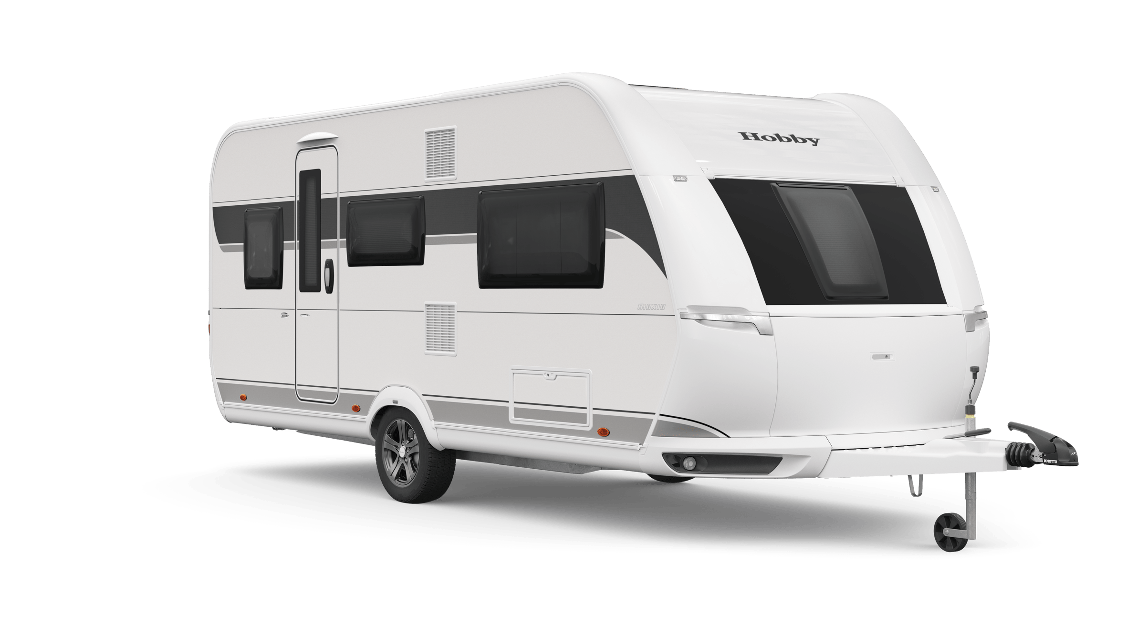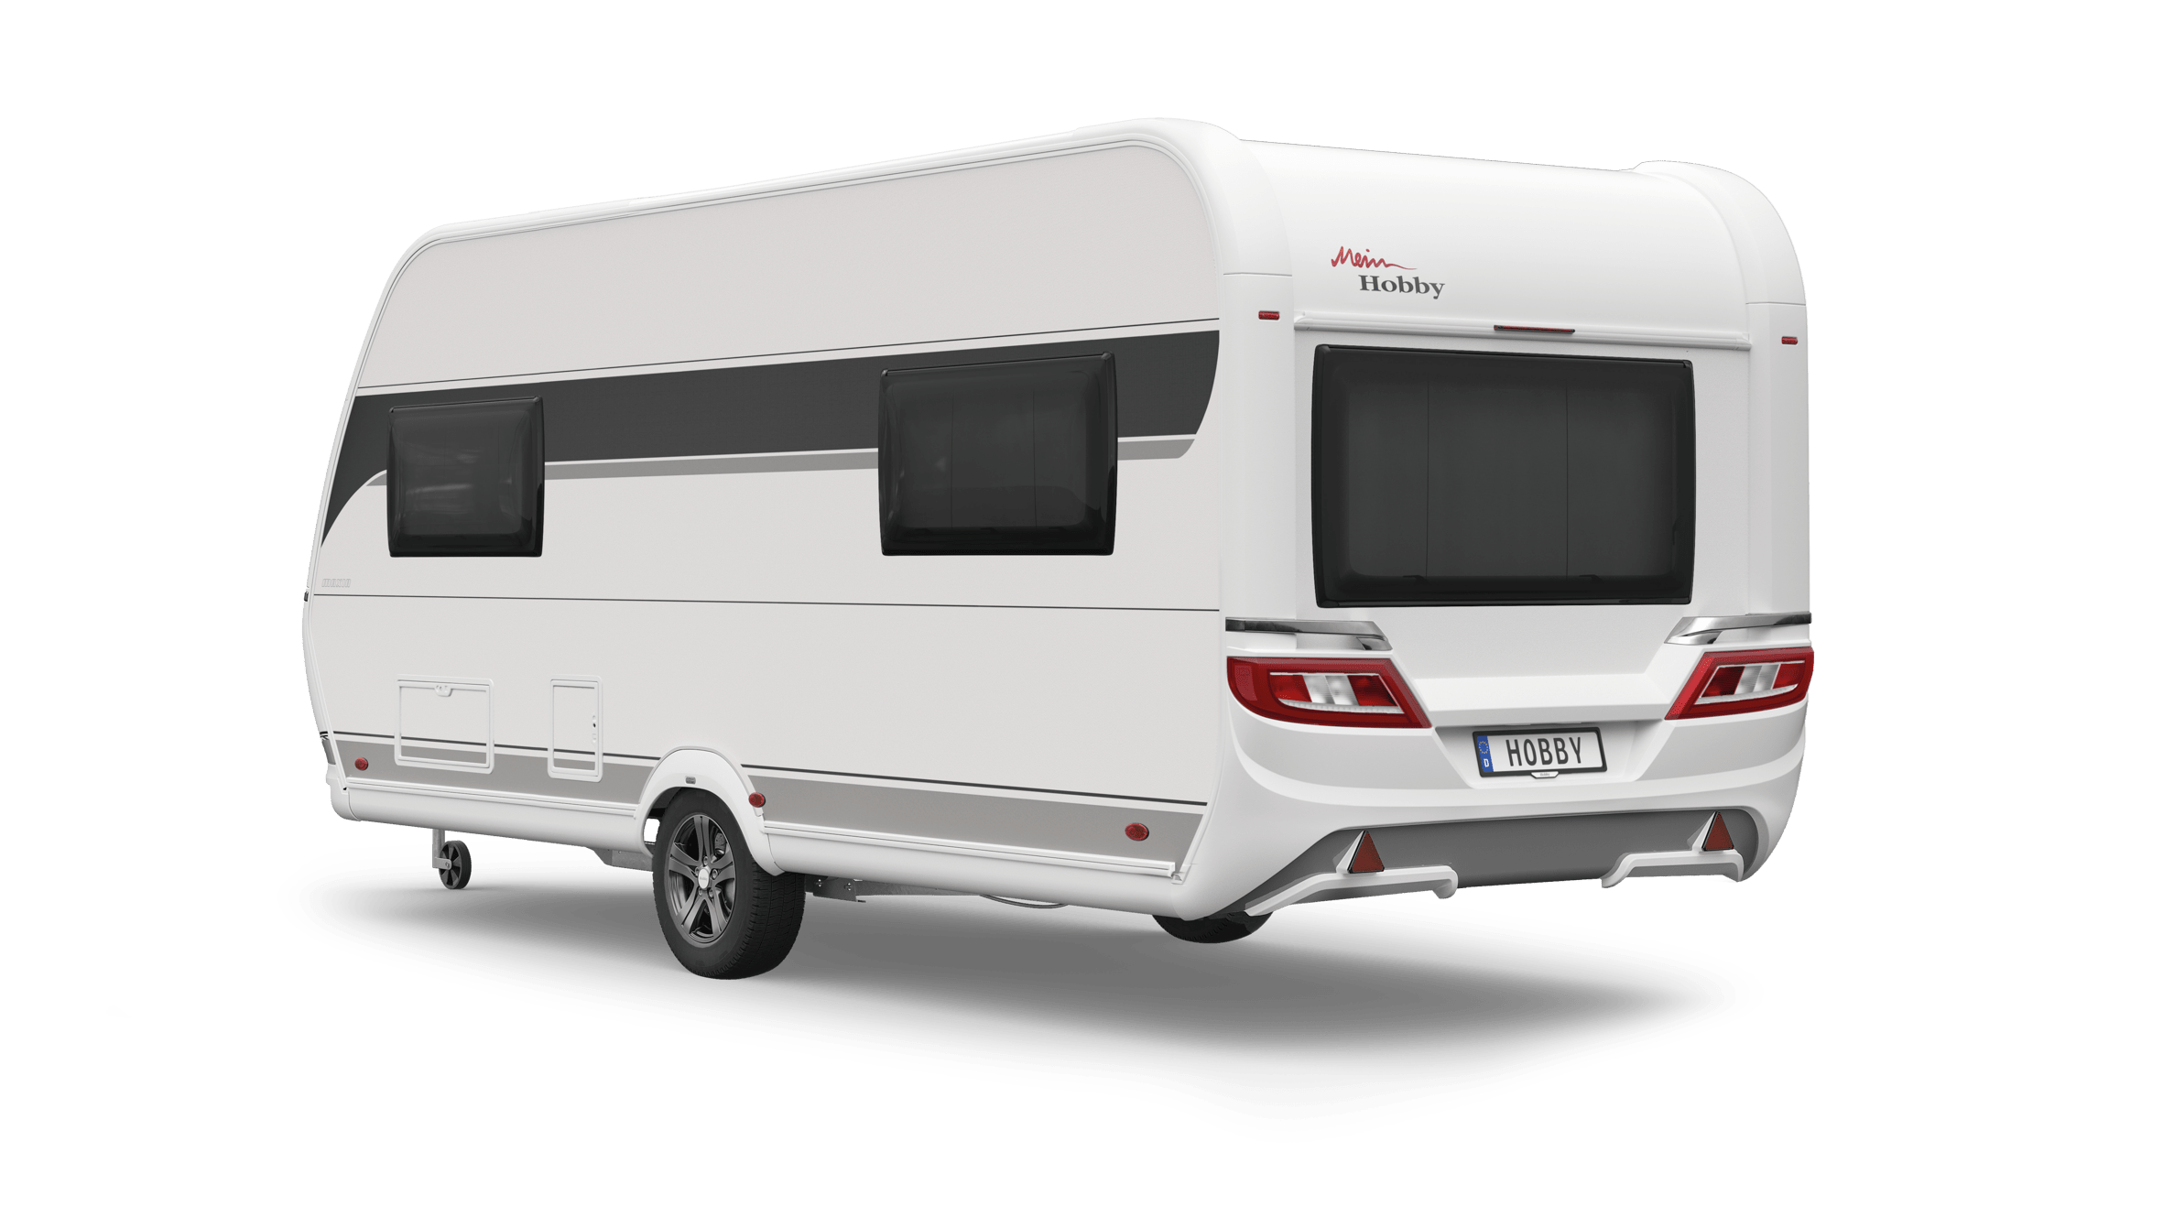
Design intemporel, confort optimal et connexion avec la nature : la série MAXIA adopte le hygge, cet art de vivre typiquement scandinave. « Comme le montre le succès des modèles MAXIA, nos clients attachent une grande importance à la qualité bien sûr, mais aussi au confort et au design », explique Bernd Löher, gérant de Hobby. « La nouvelle MAXIA 585 UL nous permet de conforter notre stratégie et d’étoffer la gamme. » Avec une largeur de 2,50 m et une longueur de 7,69 m, le gabarit de la MAXIA 585 UL est un peu plus conséquent que celui de la MAXIA 495 UL (L : 7,20 m / l : 2,30 m). À l’intérieur, les deux modèles se caractérisent par un mobilier dans l’air du temps, arborant des façades aux tons clairs, ainsi que par un réel sentiment d’espace et d’ouverture.

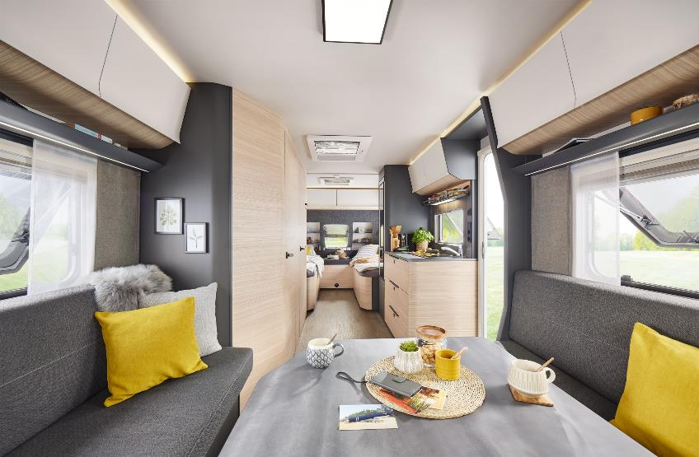
À bord de la MAXIA 585 UL, un mobilier aux tons clairs et dans l’air du temps, associé à un réel sentiment d’espace et d’ouverture.

CONFORT ET CONVIVIALITÉ AVANT TOUT
À l’avant du modèle 585 UL, deux lits individuels confortables et équipés de matelas de mousse à haute densité peuvent se combiner grâce à un système d’élargissement de lit très pratique. On peut ainsi disposer d’un grand couchage, déployé sur toute la largeur du véhicule.
Élément central du nouveau plan d’aménagement, la grande dînette en U se trouve à l’arrière de la caravane. En journée, elle accueille toute la famille autour d’un repas ou d’un moment de détente. La nuit, elle se transforme rapidement et facilement en espace de couchage supplémentaire pour deux personnes. L’éclairage d’ambiance installé au-dessus des armoires de pavillon et sous la dînette crée une atmosphère chaleureuse et unique.

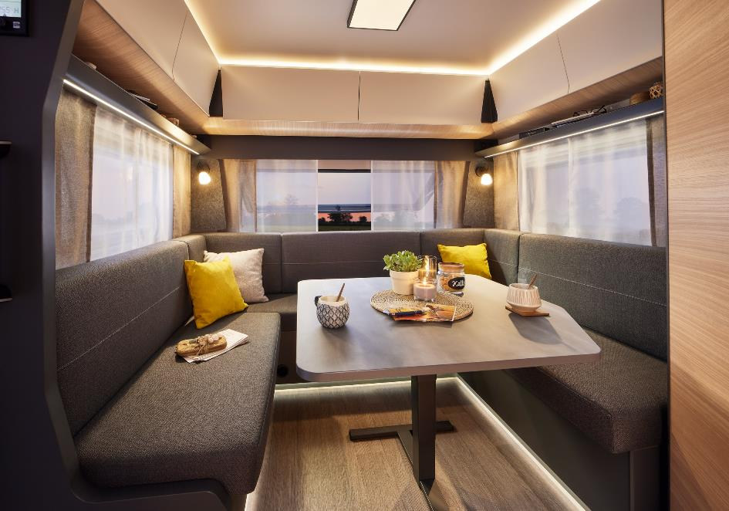
L’éclairage d’ambiance à bord de la MAXIA 585 UL promet d’agréables soirées.

UNE CUISINE DESIGN ET FONCTIONNELLE
La grande cuisine latérale offre un beau plan de travail, une combinaison évier-réchaud à 3 feux, et un réfrigérateur 133 L avec compartiment congélation 12 L. L’étagère à épices, les différentes prises, l’éclairage à LED optimal et les tiroirs imposants séduiront tous les cordons-bleus Hobby.

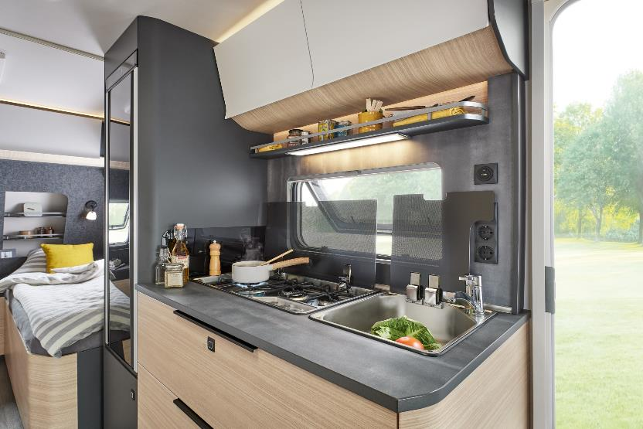
La grande cuisine latérale offre un beau plan de travail et une combinaison évier-réchaud à 3 feux.

BEAUCOUP DE RANGEMENTS ET DE PLACE POUR L’HYGIÈNE PERSONNELLE
La grande penderie peut accueillir toutes les affaires d’une famille en vacances. Dans le placard de rangement supplémentaire avec armoire coulissante, aliments et ustensiles en tout genre trouvent facilement leur place sur plusieurs étages. La salle d’eau compacte installée côté conducteur occupe intelligemment la surface disponible. Les toilettes sont rotatives, ce qui libère de l’espace pour le coin douche. La trappe de toit ouvrante apporte de la lumière naturelle et garantit une bonne aération de la salle d’eau.
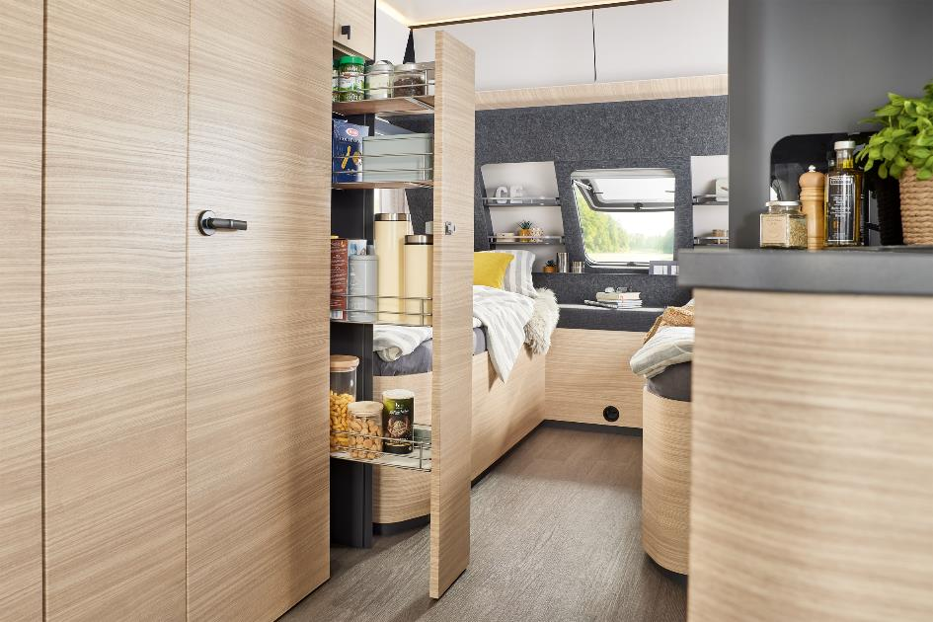
L’armoire coulissante offre beaucoup d’espace de rangement sur une superficie limitée.

PILOTAGE INTELLIGENT EMBARQUÉ
Comme toutes les caravanes Hobby, le modèle MAXIA 585 UL est équipé de série du système HobbyConnect. L’appli gratuite HobbyConnect permet d’accéder à de nombreuses fonctionnalités. Par exemple, il est possible de contrôler l’éclairage et la climatisation ainsi que de vérifier l’état de la batterie ou le remplissage du réservoir via un smartphone ou une tablette.
TOUT Y EST, TOUT EST PRÊT !
En Allemagne, la MAXIA 585 UL est disponible à partir de 36 440 euros. Avec l’équipement complet « HobbyKomplett », la nouvelle caravane Hobby possède elle aussi tout ce qu’il faut pour passer des vacances de rêve. La marque de fabrique Hobby : un rapport qualité/prix exceptionnel, sans frais supplémentaires ni packs optionnels trop coûteux.
Venez découvrir la MAXIA 585 UL au CARAVAN SALON de Düsseldorf en Allemagne, qui se déroulera du 26.08 au 04.09.2022, et prochainement chez votre concessionnaire Hobby.
De plus amples informations sont disponibles au service presse Hobby :
presse@hobby-caravan.de ou sur mediaportal.hobby-caravan.de

